# 环境搭建

## 基本步骤

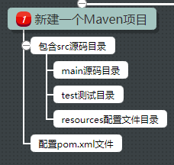

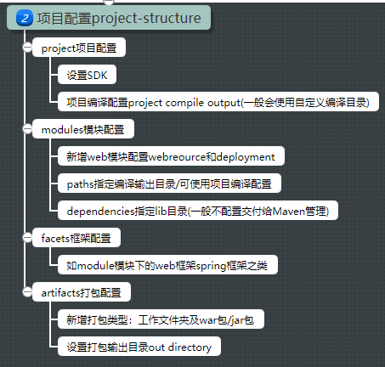

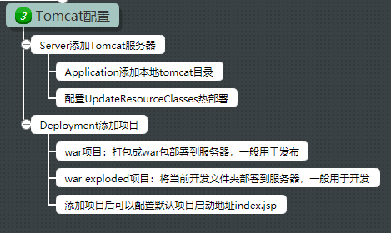

## web工程目录

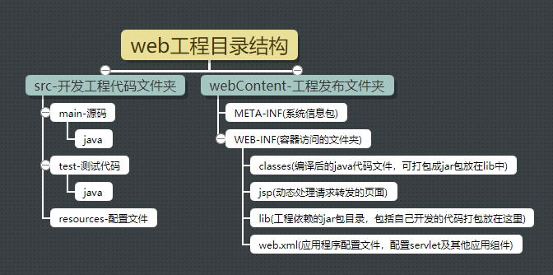

## 其他

1. IDE打包web项目，暂时将本项目部署在Tomcat上运行，和本地Tomcat中webapp无关。
2. web工程的本质是，部署在容器tomcat上，由容器统一管理。所有的资源必须包含在

WEB-INF文件夹下，这是由servlet规范约定的。

1. idea打包web工程并发布到本地tomcat，使用的是idea本身的打包工具。使用maven install才是使用maven-war-plugin的打包插件进行打包。